МБОУ «Тургеневская средняя общеобразовательная школа»

Урок доброты
в 1- а классе

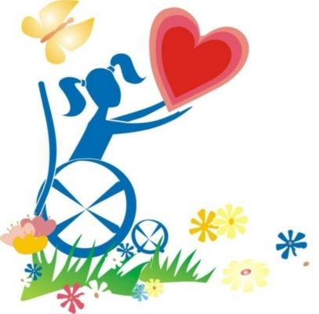

Провела: Ерина Н. И.

2016 год



Цель - формирование толерантного отношения учеников начальной школы к детям с ограниченными возможностями здоровья .

Ход мероприятия:
1. Вступительная беседа.
-Здравствуйте!" Любую нашу встречу мы начинаем именно этими словами. И все вы знаете, что означают они не только приветствие, но и пожелание здоровья тому, к кому обращены. Здоровье очень важно для человека. Желая здоровья другим - желаем и себе. Но всегда ли только от нашего желания зависит наше здоровье и здоровье окружающих?
Я предлагаю вам вспомнить сказку Валентина Катаева "Цветик- семицветик".



А сделаем мы это так: я буду задавать вопросы, а вы - будете отвечать.
- Сколько лепестков было у волшебного цветка?
- Кто помнит волшебные слова? (Лети, лети лепесток, через запад на восток, через север, через юг, возвращайся, сделав круг. Облетев вокруг земли, быть по-моему вели).
- Почему мальчик на скамейке отказался бегать с Женей? (Потому что больные ноги, передвигается с помощью костылей).

- К сожалению, на нашей планете есть немало людей обделенных физическим здоровьем, т.е. эти люди инвалиды или с рождения или в результате перенесенной болезни или травм.

- Кто же это такие - инвалиды? (Ответы)
- Инвалид ( от лат. invalidus – слабый, немощный ) – лицо, частично или полностью утратившее трудоспособность.
- «Zonderkind» (нем.) – особый ребёнок

Инвалиды - это люди, возможности здоровья которых настолько ограничены заболеванием или увечьем, что они не могут обходиться без посторонней помощи и помощи государства.
В нашей стране насчитывается более 2 миллионов детей с ОВЗ. Главная их проблема заключается в том, что ребенок с инвалидностью не имеет связи с миром, у него нет возможности общаться со своими сверстниками, он не имеет возможности общаться с природой, тем более не имеет доступа к культурным ценностям. Дети с ОВЗ - категория, требующая к себе повышенного внимания со всех сторон.

- Встречали ли вы людей с ОВЗ? Если “да”, то где? (да, например, в общественном транспорте, во дворе, в школе)

- Они другие? Какие они?

-Что вы знаете о возможностях людей с ОВЗ?

2. Рассказ о Даниле
13-летний Данила Плужников прославился на всю страну, когда появился на слепых прослушиваниях детского «Голоса» с песней Олега Газманова «Два орла». В крохотном военном кителе, в белой рубашке паренек пел:
Если воин бреется,
Значит, он надеется!
На любовь надеется,
Значит, будет жить!
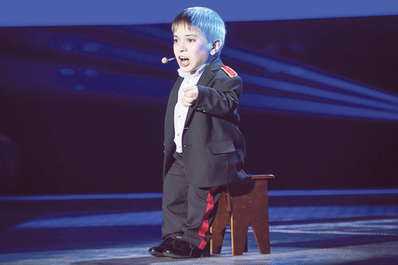

Тяжелый недуг проявился у мальчика из Сочи, когда ему было 10 месяцев. Грудной малыш перестал расти и набирать вес. Сначала врачи не придавали этому значения, но спустя некоторое время улучшения не наступило, и медики поставили страшный диагноз: системное заболевание костей. Организм Дани не вырабатывает вещества, необходимые для нормального формирования костей. Вылечить такое невозможно, но родители не опускали руки: тем больше сил они вкладывали в развитие мальчика, и тот был благодарным учеником.
Мама играла на фортепиано, отец – на ударной установке и гитаре. Петь Данила научился чуть ли не раньше, чем говорить.
Каждый день ходить в школу для него было непосильной задачей, пришлось учиться на дому и по Интернету, но зато сразу в двух школах - обычной и музыкальной. Сейчас Даня отличник, он рисует, пишет стихи, а незадолго до выступления на Первом канале начал сочинять музыку. У юного композитора больше 20 медалей за первые места в музыкальных конкурсах. В 2014 году во время Олимпиады в Сочи Данилу даже пригласили встречать команду паралимпийцев. Кроме того, он занимается благотворительностью – бесплатно выступает в детском отделении Московского онкоцентра.
Самому Дане периодически требуется комплексное лечение и реабилитация. Время от времени врачи ставят вопрос об операции.
– Я осознаю, что никогда не стану таким, как все, но я это принимаю, – говорит Данила. – Болезнь не мешает мне заниматься тем, что я люблю больше всего на свете – музыкой.
Даня, несмотря на ограниченные возможности здоровья, победил судьбу.
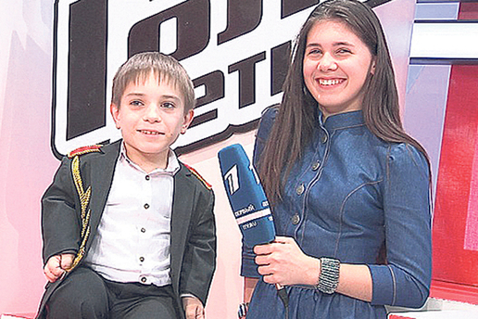

После появления на Первом канале мальчик стал любимцем публики

- Как вы думаете, кто помог Даниле победить в конкурсе «Голос»?
( выносливость, целеустремленность, трудоспособность; поддержка и помощь родителей и близких)
- Судя по его рассказу, чего не хватает Даниле в жизни?
- А вы хотели бы с ним дружить?

3) История мальчика с ОВЗ, который благодаря знакомству с детьми-футболистами адаптировался в коллектив здоровых детей.
13-летний футболист умудряется играть без ног.

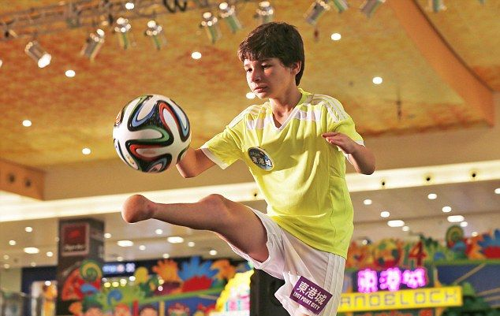

- Как вы думаете, почему он редко выходил на улицу?
- А как бы вы поступили, если в вашем дворе жил такой мальчик?

- История о девочке с синдромом Дауна, которым инклюзия дала возможность учиться в общеобразовательной школе.



Сочинение лучше всех в классе написала Катя, на которую до этих пор одноклассники не обращали никакого внимания.

5) Дети с ОВЗ отличаются от нас только тем, что имеют ОВЗ. Они невероятно талантливы и мы не должны их отвергать. Они занимаются творчеством, спортом.

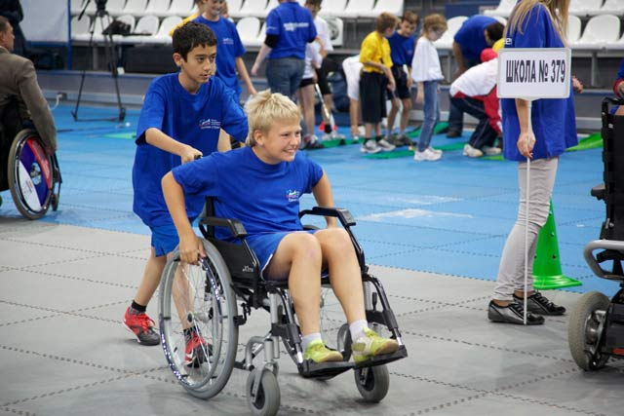

- Что бы Вы смогли сделать для ребенка с ограниченными возможностями здоровья, если он будет учиться в вашем классе?»

6) Рефлексия
- Я предлагаю вам вернуться к сказке Валентина Катаева "Цветик- семицветик".
-А вы смогли бы поступить как Женя и отдать последний лепесток мальчику, нуждающемуся в помощи?»

7) Заключительное слово.
- Необходимо, чтобы общество смотрело на людей с ОВЗ как на личности. Чтобы не возникало барьеров между людьми с инвалидностью и без. Эти дети могут нам дать то, что иным образом мы бы не получили. Уметь общаться с теми, кто имеет меньше возможностей, чем они.
- Кто согласен с тем, что «Доброта спасет мир»? Доброта - вещь удивительная, она, как ни что сближает. Доброта спасает от одиночества и душевных ран. Вас я друзья, не о чем не прошу, просто будьте добры.

Подарите им частичку своего сердца!



